ЛАБОРАТОРНАЯ РАБОТА
СЕТЕВОЕ ПЛАНИРОВАНИЕ
ЦЕЛЬ РАБОТЫ
Получение навыков составления сетевых графиков, расчета раннего и позднего времени начала работ, нахождения критического пути для графиков типа «вершины-работы».
Теоретические сведения
Проект "Разработка программного комплекса" состоит из работ, характеристики которых приведены в табл. 1.
Таблица 1
Номер  работы | Название работы | Длительность,  дней
1 | Начало реализации проекта | 0
2 | Формирование требований | 10
3 | Разработка проекта интерфейса | 5
4 | Разработка программных компонентов | 7
5 | Разработка структуры базы данных | 6
6 | Заполнение базы данных | 8
7 | Отладка программного комплекса | 5
8 | Тестирование и исправление ошибок | 10
9 | Составление программной документации | 5
10 | Завершение проекта | 0
Сетевой график для данного проекта изображен на рис. 1.
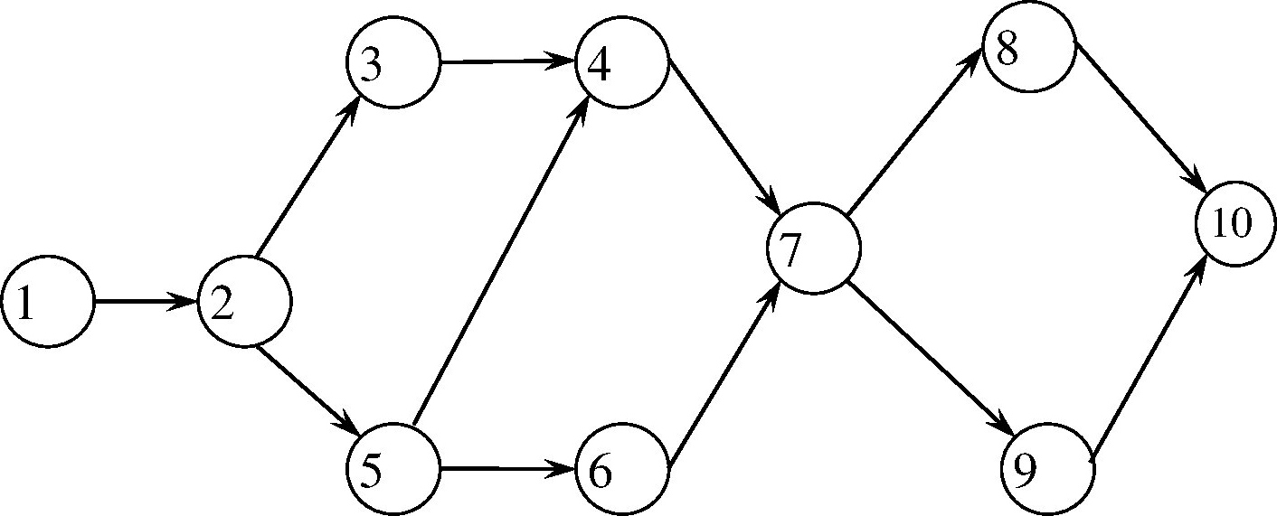
Рис. 1 Сетевой график проекта

Сетевой график позволяет по заданным значениям длительностей работ найти критические работы проекта и его критический путь.
Критической называется такая работа, для которой задержка ее начала приведет к задержке срока окончания проекта в целом. Такие работы не имеют запаса времени.
Некритические работы имеют некоторый запас времени, и в пределах этого запаса их начало может быть задержано.
Критический путь — это путь от начальной к конечной вершине сетевого графика, проходящий только через критические работы. Суммарная длительность работ критического пути определяет минимальное время реализации проекта.
Нахождение критического пути сводится к нахождению критических работ и выполняется в два этапа.
1. Вычисление раннего времени начала каждой работы проекта. Эта величина показывает время, раньше которого работа не может быть начата.
2. Вычисление позднего времени начала каждой работы проекта. Эта величина показывает время, позже которого работа не может быть начата без увеличения продолжительности всего проекта.
Критические работы имеют одинаковое значение раннего и позднего времени начала.
Пусть t_{i}– время выполнения работы i, T_{Р} (i)– раннее время начала работы i, T_{П} (i)– позднее время начала работы i. Тогда
T_{Р} (i) =max (T_{Р} (j) +t_{j})
j ∈G,
где G – множество работ, непосредственно предшествующих работе.
Раннее время начальной работы проекта принимается равным нулю.
Поскольку последняя работа проекта – это веха нулевой длительности, раннее время ее начала совпадает с длительностью всего проекта.
Пусть длительность всего проекта обозначается, как T.
Примем T за позднее время начала последней работы, а для остальных работ позднее время начала вычисляется по формуле:
T_{П} (i) =min (T_{П} (j) –t_{i})
j ∈H,
где H – множество работ, непосредственно следующих за работой i.
Схематично вычисления раннего и позднего времени начала изображены, соответственно, на рис. 2 и рис. 3.
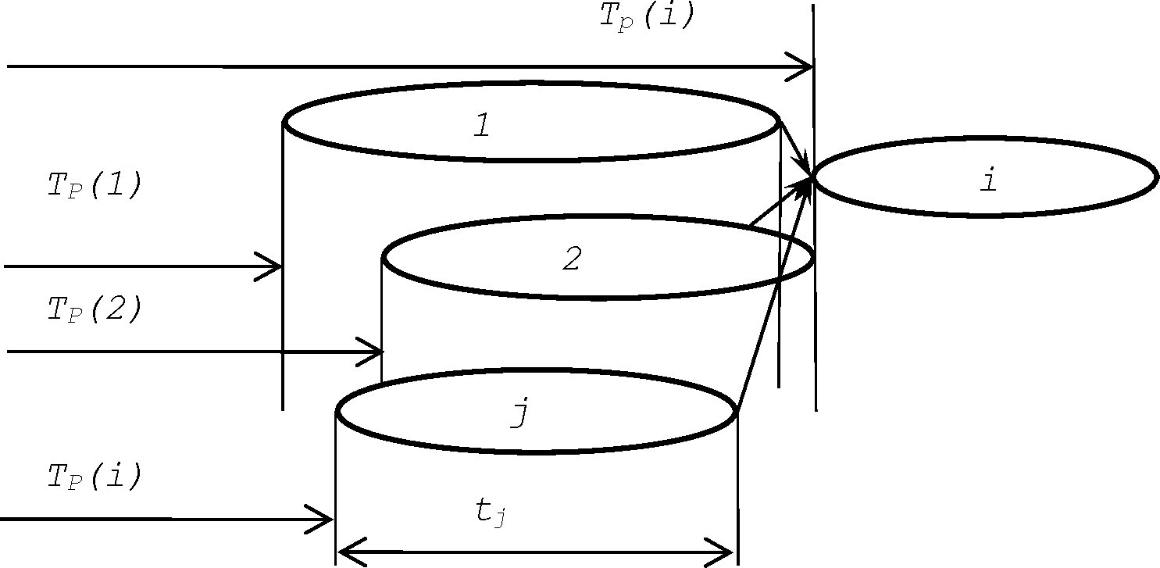
Рис. 2 Схема вычисления раннего времени начала работы
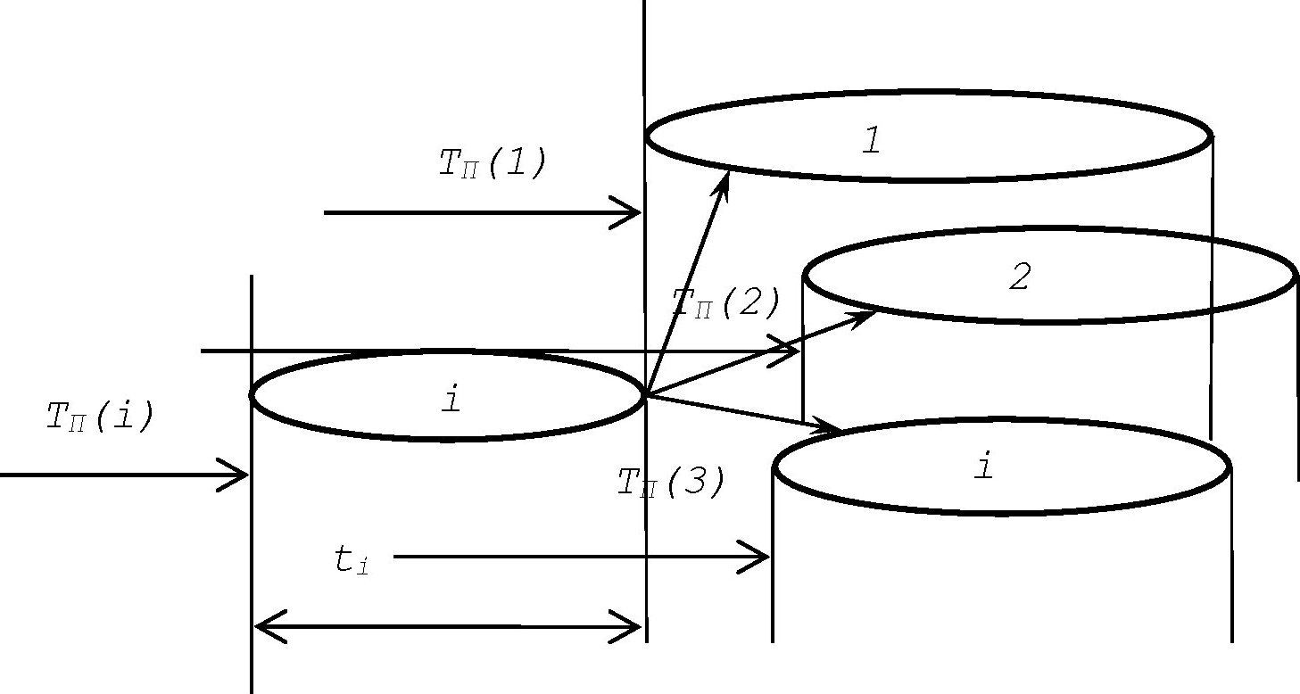
Рис. 3. Схема вычисления позднего времени начала работы
ПРИМЕРЫ АНАЛИЗА СЕТЕВОГО ГРАФИКА
Пример 1.
Пусть требуется найти критические работы и критический путь для проекта "Разработка программного комплекса", сетевой график которого
изображен на рис. 1, а длительности работ исчисляются днями и заданы в табл. 1.
Сначала вычисляем раннее время начала каждой работы. Вычисления начинаются от начальной работы и заканчиваются конечной работой проекта. Процесс и результаты вычислений изображены на рис. 4.
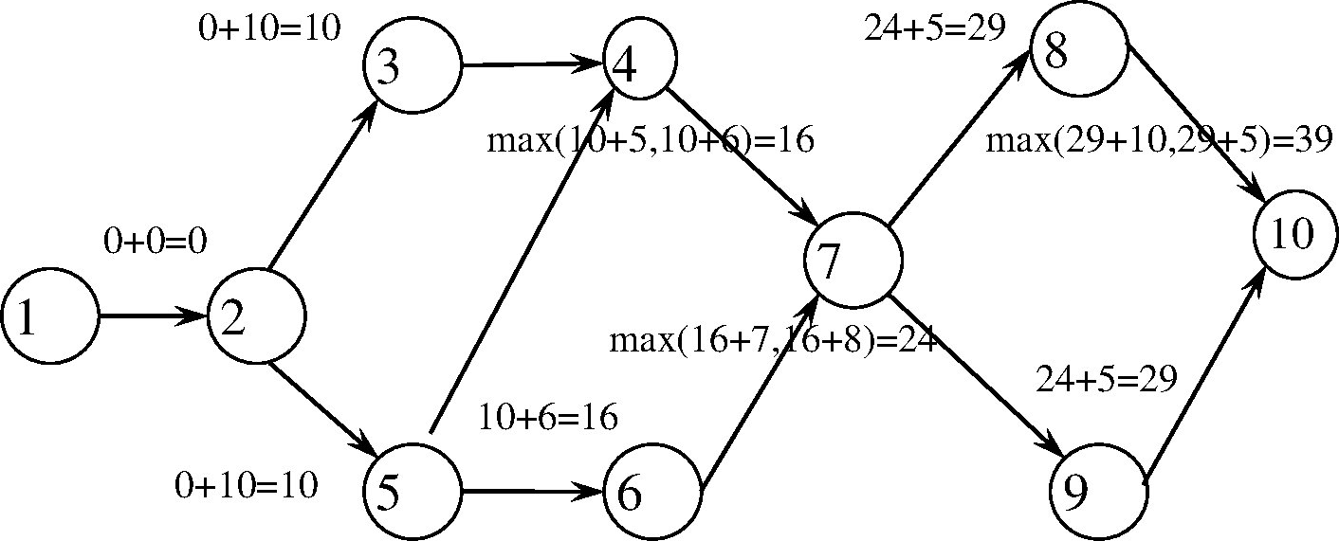
Рис. 4. Вычисление раннего времени начала работ
Результатом первого этапа помимо раннего времени начала работ является общая длительность проекта T=39 дней
На следующем этапе вычисляем позднее время начала работ. Вычисления начинаются в последней и заканчиваются в первой работе проекта. Процесс и результаты вычислений изображены на рис. 5
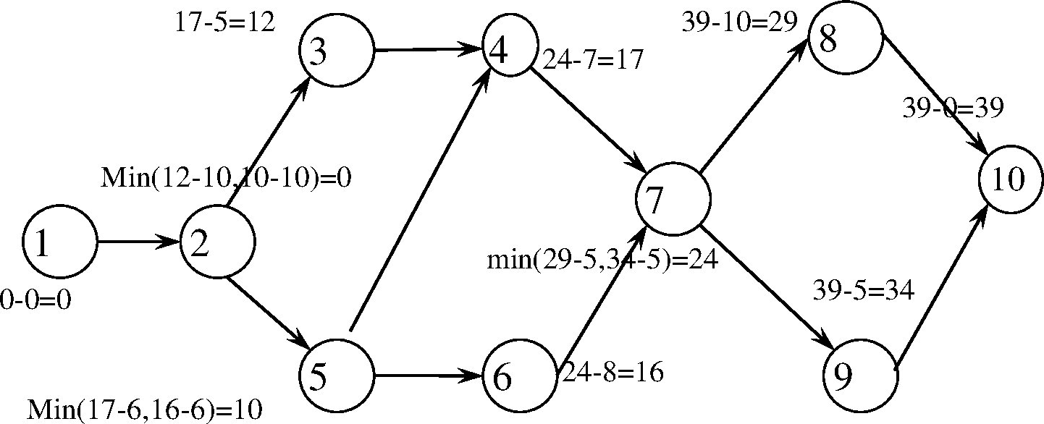
Рис. 5. Вычисление позднего времени начала работ
После вычисления величин T_{Р}(i) и T_{П}(i) для каждой работы вычисляется резерв времени работы: R(i)
R(i)= T_{П}(i)- T_{Р}(i)
Эта величина показывает, насколько можно задержать начало работы i без увеличения длительности всего проекта.
Для критических работ резерв времени равен нулю. Поэтому усилия менеджера проекта должны быть направлены в первую очередь на обеспечение своевременного выполнения этих работ.
Сводные результаты расчетов приведены в табл. 2. В ней выделены жирным шрифтом критические работы. Критический путь получается соединением критических работ на сетевом графике. Он показан пунктирными стрелками на рис.6.
Таблица 2
Работа | 1 | 2 | 3 | 4 | 5 | 6 | 7 | 8 | 9 | 10
Раннее время начала | 0 | 0 | 10 | 16 | 10 | 16 | 24 | 29 | 29 | 39
Позднее время начала | 0 | 0 | 12 | 17 | 10 | 16 | 24 | 29 | 34 | 39
Резерв времени | 0 | 0 | 2 | 1 | 0 | 0 | 0 | 0 | 5 | 0
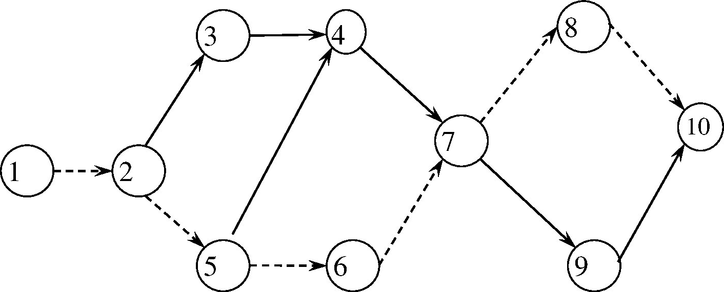
Рис. 6. Критический путь проекта
Для некритических работ резерв времени больше нуля, что дает менеджеру возможность маневрировать временем их начала и используемыми ими ресурсами. Возможны такие варианты.
1. Задержка начала работы на величину, не превышающую резерв времени, а требуемые для работы ресурсы направляются для выполнения работ критического пути. Это может дать уменьшение длительности критической работы и проекта в целом;
2. Недогрузка некритической работы ресурсами. В результате длительность ее увеличивается в пределах резерва времени, а освободившийся ресурс задействуется для выполнения критической работы, что также приведет к уменьшению длительности ее и всего проекта.
Пример 2.
Проект «Внедрение бухгалтерской системы для бухгалтерии».
Этап 1. Составление перечня работ: выделяем перечень работ по проекту и оцениваем их длительность в днях. Результаты заносим в табл. 3.
Таблица 3
№ | Название работы | Длительность
1 | Начало проекта | -
2 | Выбор системы | 15
3 | Приобретение программного обеспечения | 7
4 | Составление проекта сети | 7
5 | Приобретение компьютеров и сетевого оборудования | 15
6 | Обучение администратора и программиста | 30
7 | Монтаж локальной сети | 20
8 | Установка ПО на компьютеры | 5
9 | Установка сетевого ПО, настройка сети | 25
10 | Ввод начальных данных в информационную базу | 40
11 | Обучение персонала | 30
12 | Передача в эксплуатацию | 5
13 | Конец проекта | -
Этап 2. Определение взаимосвязей между работами
Для каждой работы из табл. 3 требуется установить номера тех работ, до окончания которых она не может быть начата. Результат заносится в табл. 4.
Таблица 4
№ | Название работы | Предшественники
1 | Начало проекта | -
2 | Выбор системы | 1
3 | Приобретение программного обеспечения | 2
4 | Составление проекта сети | 2
5 | Приобретение компьютеров и сетевого оборудования | 2
6 | Обучение администратора и программиста | 4
7 | Монтаж локальной сети | 4; 5
8 | Установка ПО на компьютеры | 3; 5
9 | Установка сетевого ПО, настройка сети | 6; 7; 8
10 | Ввод начальных данных в информационную базу | 9
11 | Обучение персонала | 9
12 | Передача в эксплуатацию | 10; 11
13 | Конец проекта | -
Этап 3. Составление сетевого графика работ
Каждая из работ табл. 4 на сетевом графике обозначается кружком, в который заносится ее номер. Кружки соединяются стрелками. Стрелка соответствует одному из чисел столбца «Предшественники» и соединяет
работу-предшественник с работой-последователем. Результат изображен на рис. 7.
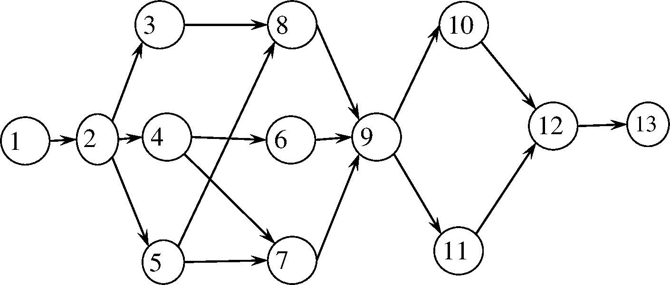
Рис. 7. Сетевой график проекта внедрения бухгалтерской системы
Этап 4. Вычисление раннего времени начала работ.
В соответствии со схемой, приведенной на рис. 2. вычисляем раннее время начала работ с учетом их длительностей из табл. 4 и связей, задаваемых сетевым графиком на рис. 7. Вычисления начинаются с первой и заканчиваются последней работой проекта. Последовательность вычислений приведена в табл. 5. Результат показывает, что длительность проекта равна 122 дня.
Таблица 5
Номер  работы | Номер  предш.  работы | Раннее  время  начала  предш. раб. | Длительность  предш.  работы | Вычисление | Результат
1 | - | - | - | - | 0
2 | 1 | 0 | 0 | 0+0 | 0
3 | 2 | 0 | 15 | 0+15 | 15
4 | 2 | 0 | 15 | 0+15 | 15
5 | 2 | 0 | 15 | 0+15 | 15
6 | 4 | 15 | 7 | 15+7 | 22
7 | 4  5 | 15  15 | 7  15 | Max(15 + 7;  15 + 15) | 30
8 | 3  5 | 15  15 | 7  15 | Max(15 + 7;  15 + 15) | 30
9 | 6  7  8 | 22  30  30 | 30  20  5 | Max(22+30;  30+20;  30+5) | 52
10 | 9 | 52 | 25 | 52+25 | 77
11 | 9 | 52 | 25 | 52+25 | 77
12 | 10  11 | 77  77 | 40  30 | Max(77+40;  77+30) | 117
13 | 12 | 117 | 5 | 117+5 | 122
Этап 5. Вычисление позднего времени начала работ
Используя длительности работ и сетевой график, вычисляем позднее время начала работ. Вычисления начинаются с последней работы проекта, ведутся в обратном порядке и заканчиваются первой работой. Результаты вычислений приведены в табл. 6.
Таблица 6
Номер  работы | Номер  предш.  работы | Раннее  время  начала  предш. раб. | Длительность  предш.  работы | Вычисление | Результат
13 | - | - | - | - | 122
12 | 13 | 122 | 5 | 122-5 | 117
11 | 12 | 117 | 30 | 117-30 | 87
10 | 12 | 117 | 40 | 117-40 | 77
9 | 10  11 | 77  87 | 25 | Min(77-25;  87-25) | 52
8 | 9 | 52 | 5 | 52-5 | 47
7 | 9 | 52 | 20 | 52-20 | 32
6 | 9 | 52 | 30 | 52-30 | 22
5 | 7  8 | 32  47 | 15 | Min(32-15;  47-15) | 17
4 | 6  7 | 22  32 | 7 | Min(22-7;  32-7) | 15
3 | 8 | 47 | 7 | 47-7 | 40
2 | 3  4  5 | 40  15  17 | 15 | Min(40-15;  15-15;  17-15) | 0
1 | 2 | 0 | 0 | 0-0 | 0
Этап 6. Вычисление резерва времени работ
Резерв времени равен разнице между поздним и ранним временем начала работ. Занесем в табл.7. значения и разность (резерв).
Таблица 7
Номер работы | Раннее время начала | Позднее время начала | Резерв времени
1 | 0 | 0 | 0
2 | 0 | 0 | 0
3 | 15 | 40 | 25
4 | 15 | 15 | 0
5 | 15 | 17 | 2
6 | 22 | 22 | 0
7 | 30 | 32 | 2
8 | 30 | 47 | 17
9 | 52 | 52 | 0
10 | 77 | 77 | 0
11 | 77 | 87 | 10
12 | 117 | 122 | 5
13 | 122 | 122 | 0
Этап 7. Нахождение критического пути
Критический путь состоит из работ с нулевым резервом времени. В табл. 7. они выделены шрифтом. Обозначим на сетевом графике критический путь пунктирными стрелками. Результат приведен на рис. 8.
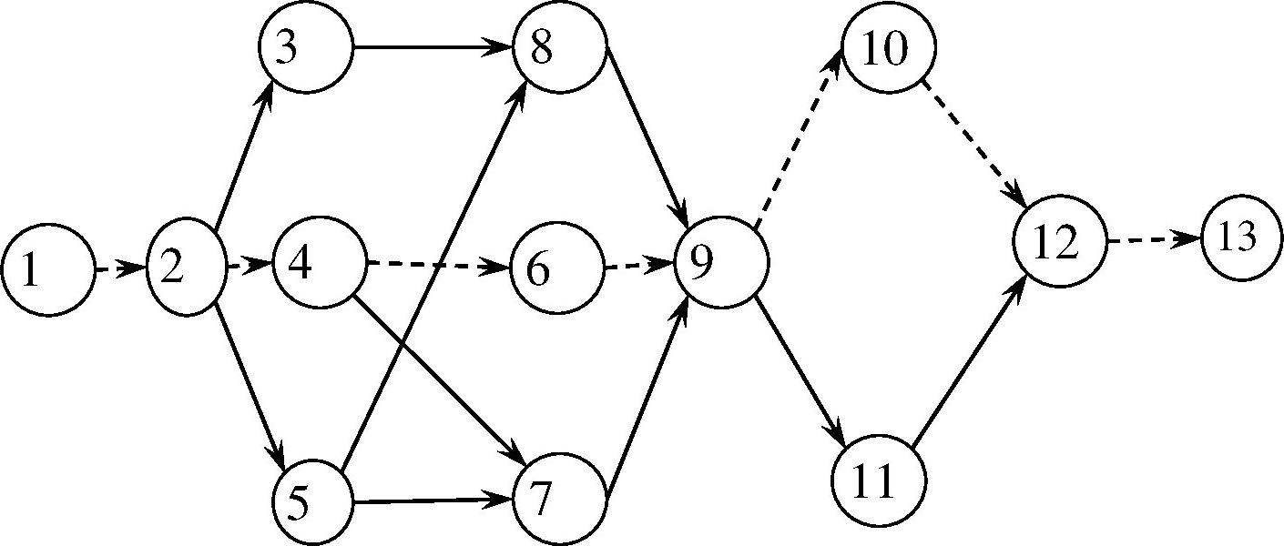
Рис. 8. Критический путь проекта
ЗАДАНИЕ К ЛАБОРАТОРНОЙ РАБОТЕ
Задание 1.
Задание выполняется по вариантам. Названия работ, их количество и взаимосвязь одинаковы для всех вариантов и задаются таблицами 8 и 9. Однако длительности работ по вариантам различны и для каждого варианта выбираются из таблицы 10 по указанию преподавателя.
Таблица 8
Номер  работы | Название работы | Длительность,  дней
1 | Начало проекта
2 | Выбор системы
3 | Приобретение программного обеспечения
4 | Составление проекта сети
5 | Приобретение компьютеров и сетевого оборудования
6 | Обучение администратора и программиста
7 | Монтаж локальной сети
8 | Установка ПО на компьютеры
9 | Установка сетевого ПО, настройка сети
10 | Ввод начальных данных в информационную базу
11 | Обучение персонала
12 | Передача в эксплуатацию
13 | Конец проекта
Таблица 9
Номер  работы | Название работы | Предшественники
1 | Начало проекта | -
2 | Выбор системы | 1
3 | Приобретение программного обеспечения | 2
4 | Составление проекта сети | 2
5 | Приобретение компьютеров и сетевого оборудования | 2
6 | Обучение администратора и программиста | 4
7 | Монтаж локальной сети | 4; 5
8 | Установка ПО на компьютеры | 3; 5
9 | Установка сетевого ПО, настройка сети | 6; 7; 8
10 | Ввод начальных данных в информационную базу | 9
11 | Обучение персонала | 9
12 | Передача в эксплуатацию | 10; 11
13 | Конец проекта | -
Сетевой график для проекта изображен на рис. 9.
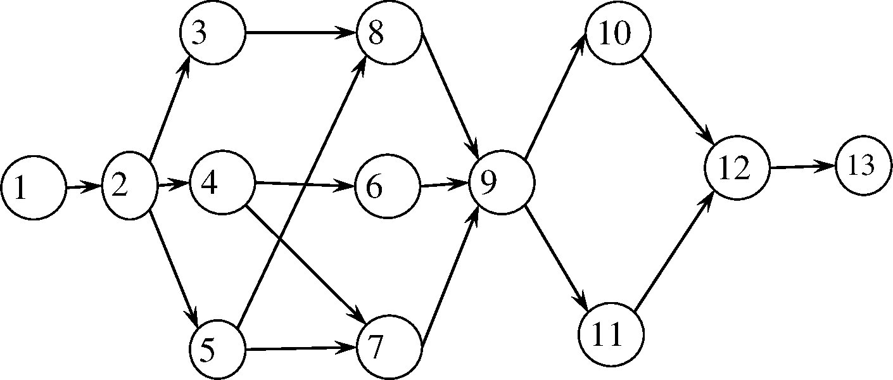
Рис. 9. Сетевой график проекта «внедрение бухгалтерской системы»
Таблица 10
Длительность работ по вариантам в днях
Вариант | Номера работ
Вариант | 1 | 2 | 3 | 4 | 5 | 6 | 7 | 8 | 9 | 10 | 11 | 12 | 13
1 | - | 60 | 25 | 15 | 30 | 20 | 15 | 70 | 30 | 90 | 20 | 5 | -
2 | - | 30 | 15 | 20 | 25 | 30 | 45 | 45 | 25 | 60 | 40 | 7 | -
3 | - | 44 | 22 | 17 | 34 | 28 | 23 | 64 | 26 | 78 | 32 | 9 | -
4 | - | 24 | 17 | 18 | 26 | 19 | 31 | 69 | 33 | 82 | 15 | 3 | -
5 | - | 36 | 24 | 19 | 25 | 12 | 18 | 55 | 24 | 80 | 22 | 4 | -
6 | - | 57 | 32 | 24 | 18 | 28 | 21 | 59 | 24 | 35 | 27 | 6 | -
7 | - | 29 | 18 | 14 | 37 | 16 | 44 | 38 | 29 | 51 | 22 | 8 | -
8 | - | 37 | 20 | 17 | 18 | 21 | 16 | 40 | 27 | 28 | 30 | 7 | -
9 | - | 18 | 19 | 31 | 30 | 35 | 29 | 38 | 21 | 43 | 19 | 4 | -
10 | - | 21 | 27 | 14 | 34 | 22 | 35 | 30 | 27 | 12 | 40 | 6 | -
11 | - | 29 | 18 | 17 | 37 | 16 | 18 | 38 | 29 | 51 | 22 | 9 | -
ПОРЯДОК ВЫПОЛНЕНИЯ РАБОТЫ
1. Сформировать перечень выполняемых работ.
2. Определить требуемую последовательность выполнения работ. Для каждой работы выявить работы, которые обязательно должны ей непосредственно предшествовать. Требуемую последовательность оформить в виде таблицы со столбцами: Номер Работы, Предшествующие работы.
3. Построить сетевой график работ.
4. Вычислить раннее время начало работ. Вычисление оформить в виде таблицы со столбцами: Номер работы, Предшествующие работы, Раннее время начала для предшествующих работы, Длительность предшествующих работ, Вычисление, Результат.
5. Вычислить позднее время начала работ. Вычисление оформить в виде таблицы со столбцами: Номер работы, Номер последующих работ, Позднее время начала последующих работ, Длительность работы, Вычисление, Результат.
6. Вычислить резерв времени для работ. Вычисление оформить в виде таблицы со столбцами: Работа, Раннее время начала, Позднее время начала, Резерв времени.
7. Нахождение критического пути. Критический путь отобразить на сетевом графики в виде пунктирных линий.
Задание 2.
Выполнить расчёт критического пути для проекта, заданного сетевым графиком, представленным на рисунке 10. Трудоёмкость работ для различных вариантов приведена в табл. 11.
Последовательность работ проекта описывается сетевым графиком, изображенным на рис.2.11. Найти критический путь при условии, что длительности работ заданы одним из вариантов в табл.2.10.
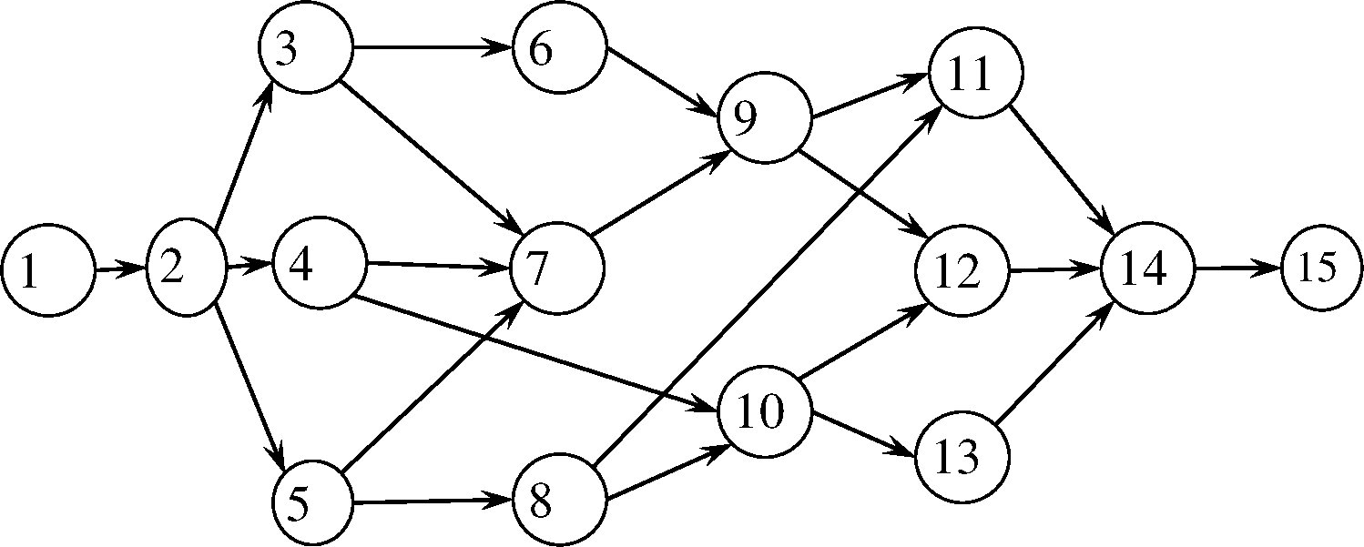
Рис. 10. Сетевой график для задания 2
Таблица 11
Длительность работ по вариантам в днях
Вариант | Номера работ
Вариант | 1 | 2 | 3 | 4 | 5 | 6 | 7 | 8 | 9 | 10 | 11 | 12 | 13 | 14 | 15
1 | - | 4 | 7 | 8 | 6 | 4 | 6 | 5 | 3 | 7 | 5 | 4 | 3 | 2 | -
2 | - | 7 | 10 | 8 | 9 | 7 | 5 | 6 | 5 | 3 | 4 | 3 | 5 | 5 | -
3 | - | 3 | 6 | 4 | 7 | 5 | 4 | 5 | 4 | 6 | 3 | 6 | 7 | 4 | -
4 | - | 2 | 2 | 3 | 2 | 4 | 4 | 5 | 4 | 3 | 3 | 4 | 5 | 7 | -
5 | - | 7 | 6 | 5 | 4 | 4 | 5 | 6 | 7 | 5 | 5 | 8 | 6 | 3 | -
6 | - | 5 | 7 | 6 | 7 | 8 | 9 | 8 | 9 | 9 | 7 | 6 | 6 | 5 | -
7 | - | 4 | 4 | 5 | 6 | 6 | 5 | 4 | 5 | 5 | 7 | 6 | 8 | 5 | -
8 | - | 7 | 5 | 4 | 3 | 3 | 4 | 5 | 4 | 4 | 2 | 3 | 2 | 2 | -
9 | - | 2 | 3 | 4 | 5 | 7 | 3 | 5 | 6 | 4 | 6 | 8 | 7 | 4 | -
10 | - | 4 | 7 | 3 | 2 | 7 | 5 | 4 | 7 | 2 | 4 | 7 | 10 | 6 | -

